INFORME DE ACTIVIDADES

MTRA. CLAUDIA MARGARITA ROBLES GÓMEZ:
SINDÍCA Y PRESIDENTA DE LA COMISIÓN EDICILIA DE REGALMENTOS Y GOBERNACIÓN y DE LA COMISIÓN EDILICIA DE JUSTICA

TRIMESTRE:
ENERO – MARZO 2025

SESIÓN EXTRAORDINARIA DE LA COMISIÓN EDILICIA DE OBRA PÚBLICA
11 de enero de 2025
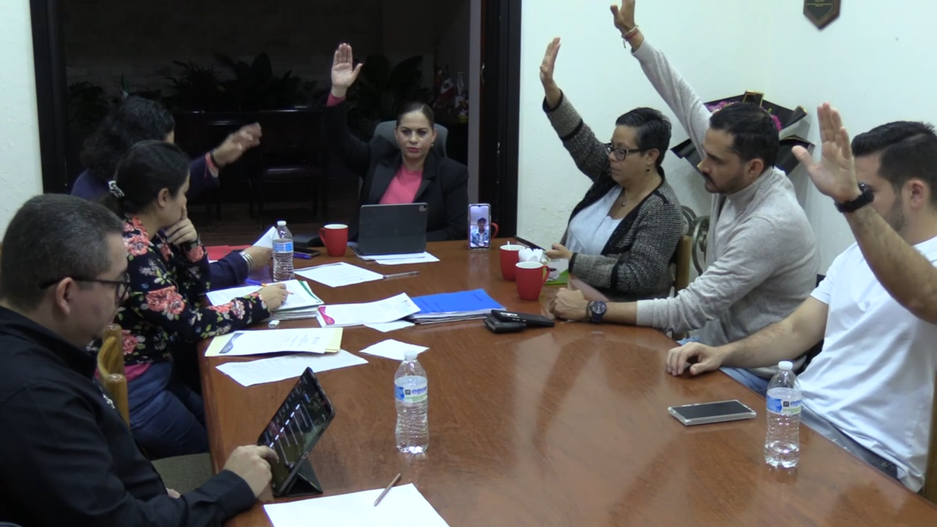

SESIÓN DE LA COMISIÓN EDILICIA DE JUSTICIA
14 de enero de 2025
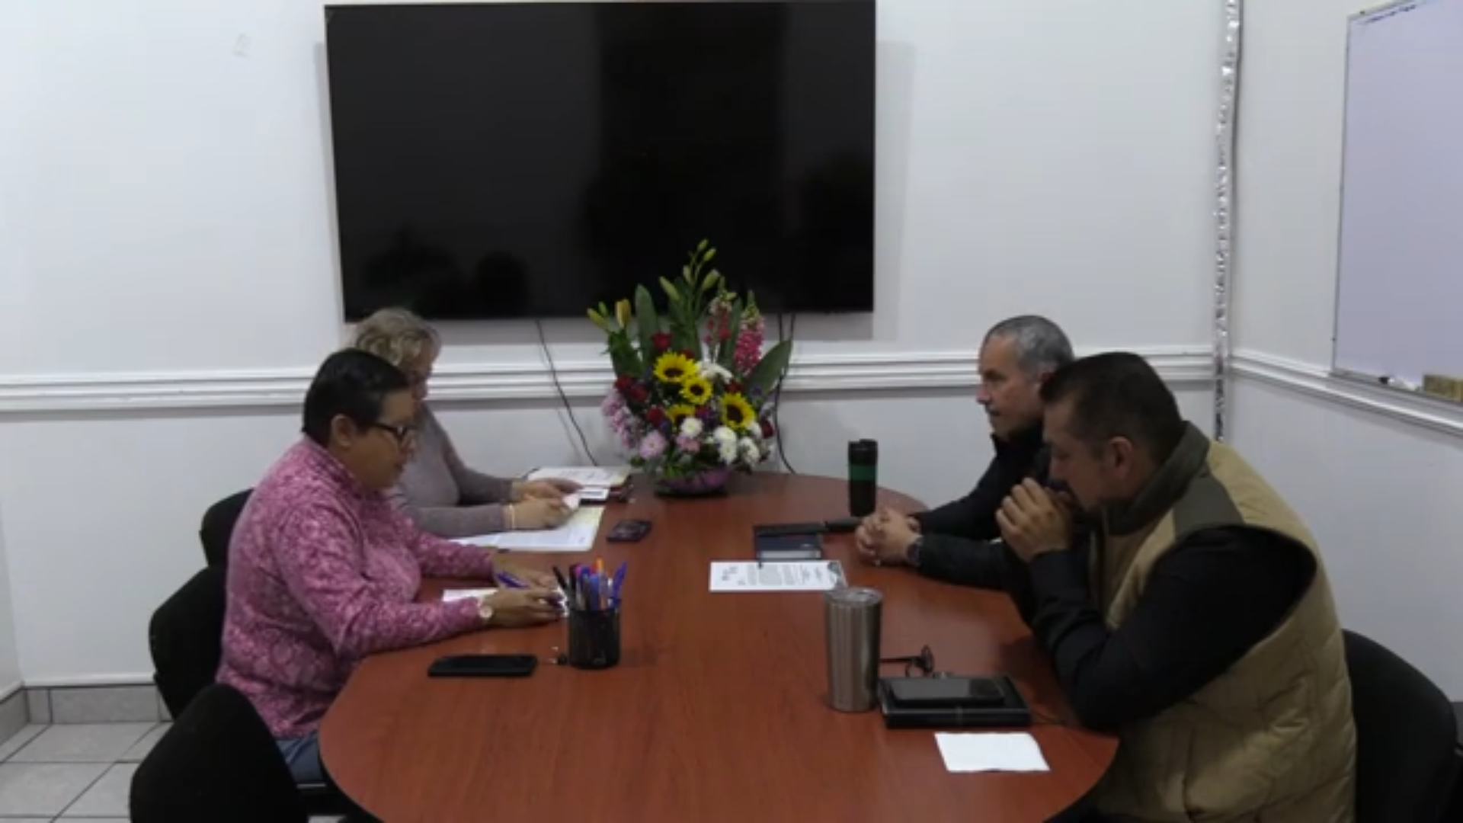

SESIÓN EXTRAORDINARIA DE AYUNTAMIENTO NO. 13
14 de enero de 2025
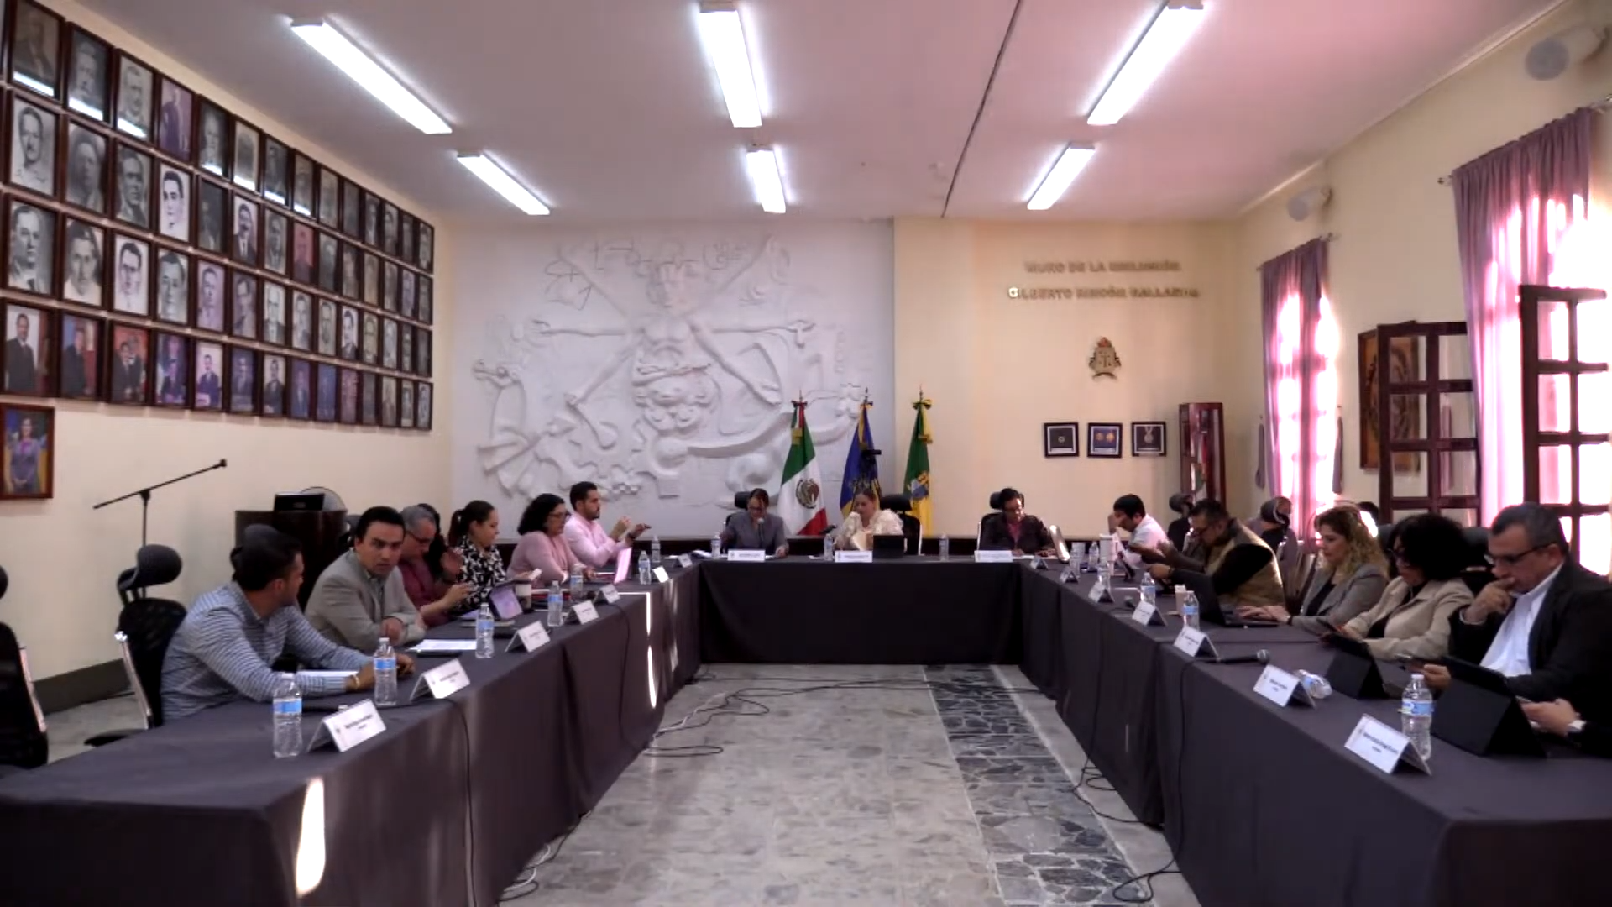

SESIÓN DE LA COMISIÓN EDILICIA DE DERECHOS HUMANOS
15 de enero de 2025
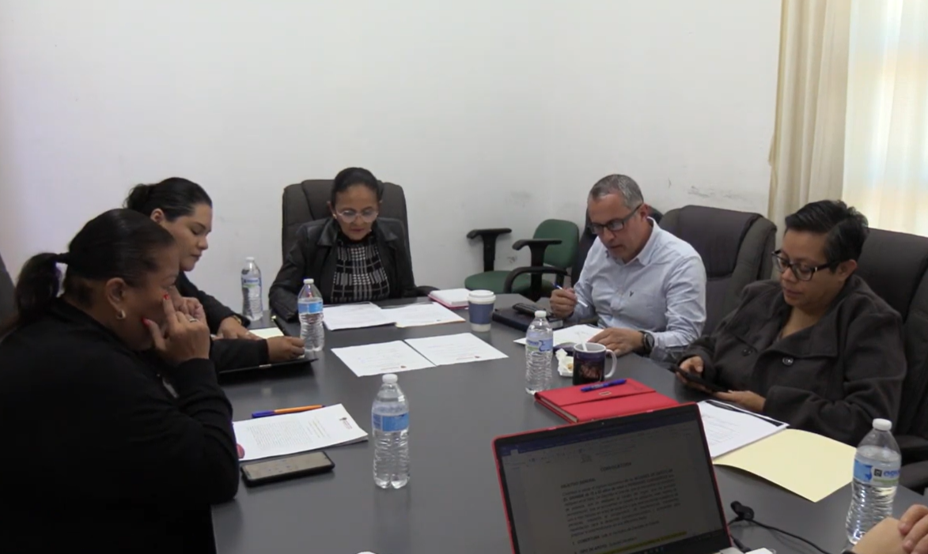

SESIÓN DE LA COMSIÓN EDILICIA DE TRÁNSITO DE PROTECCIÓN CIVIL
16 de enero de 2025
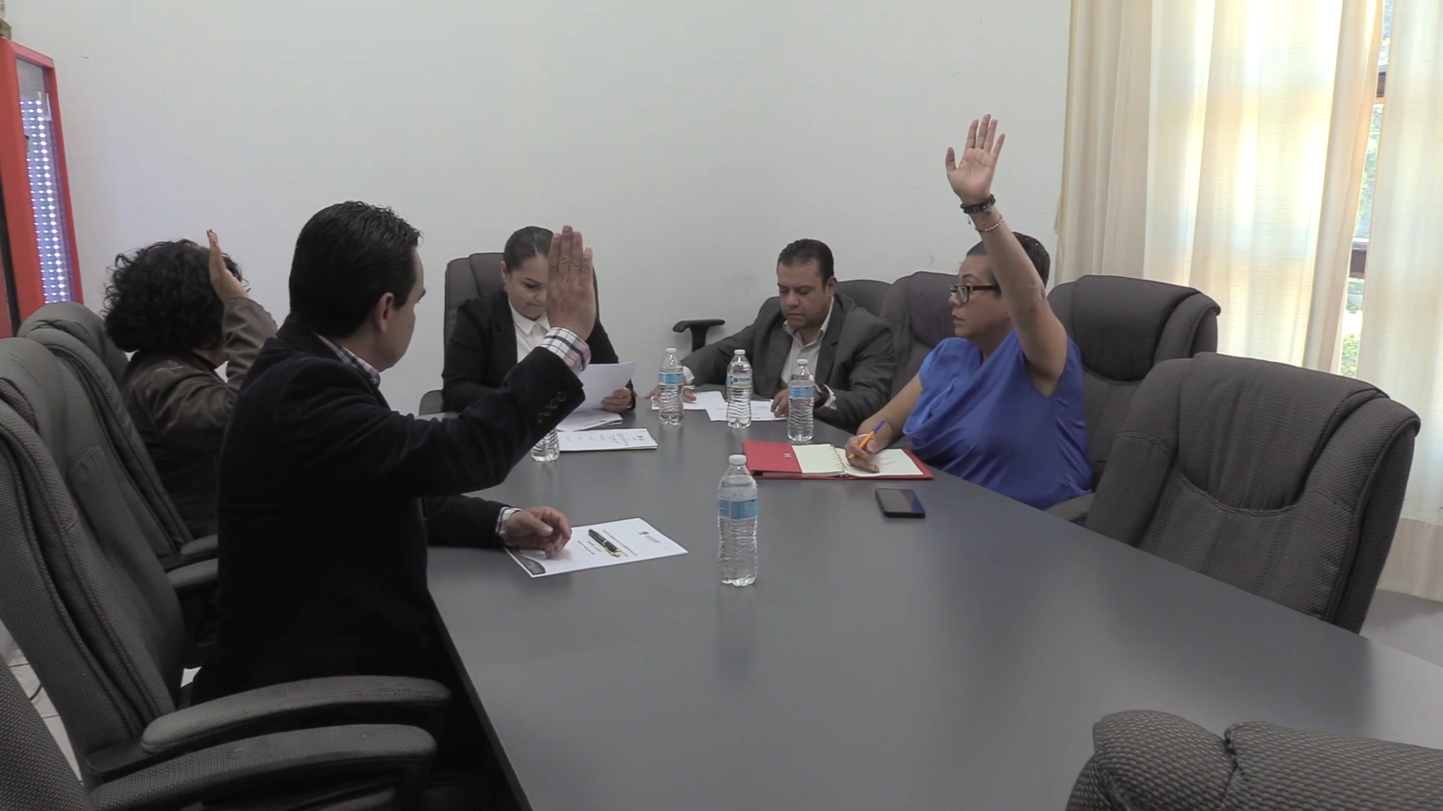

TOMA DE PROTESTA DEL COLEGIO DE CONTADORES
16 de enero de 2025
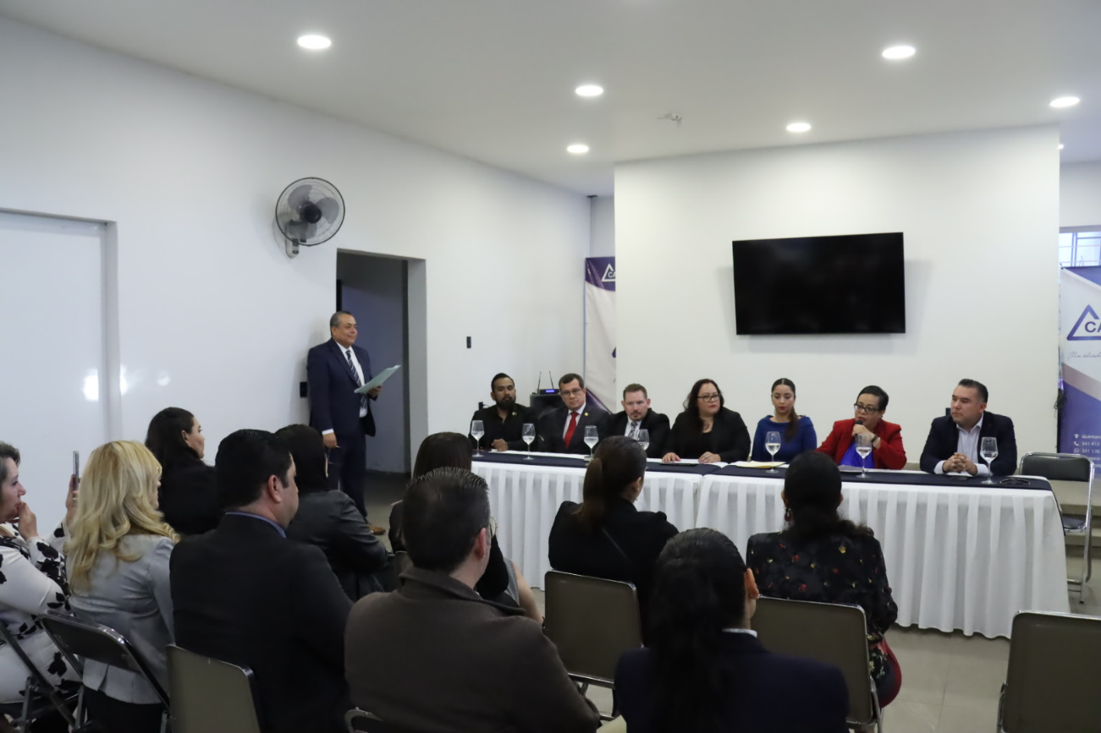

SESIÓN DE LA COMISIÓN EDILICIA DE REGLAMENTOS Y GOBERNACIÓN
17 de enero de 2025
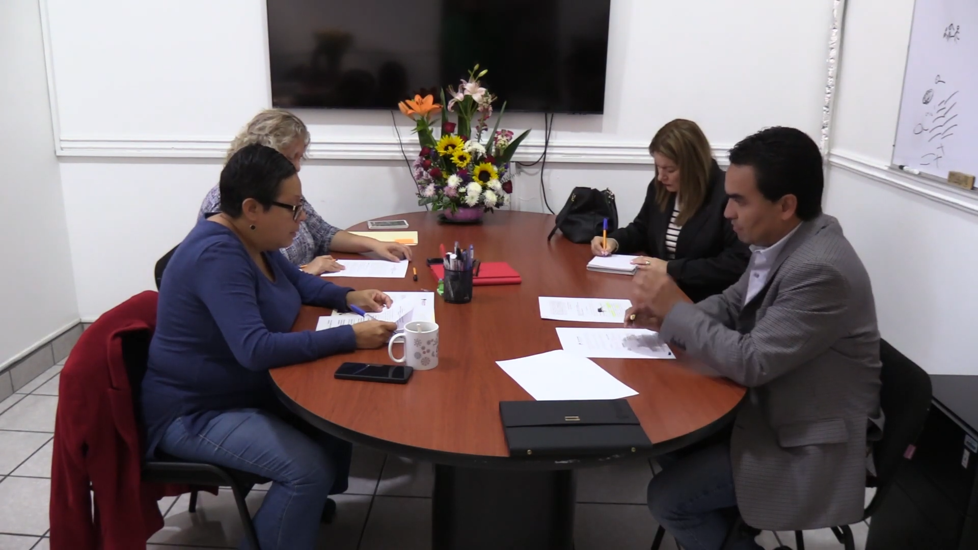

SESIÓN ORDINARIA DE AYUNTAMIENTO NO. 4
27 de enero de 2025

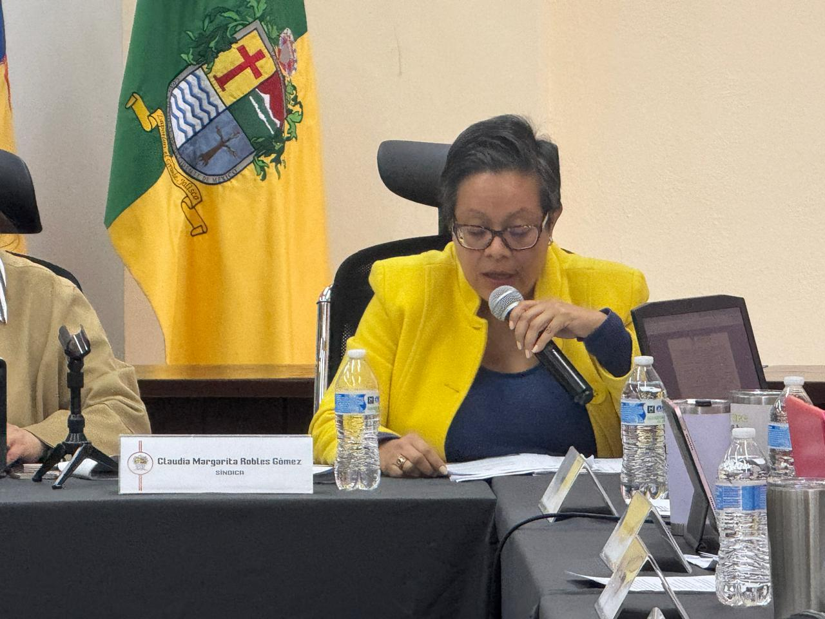

SESIÓN EXTRAORDINARIA DE AYUNTAMIENTO NO. 14
28 de enero de 2025
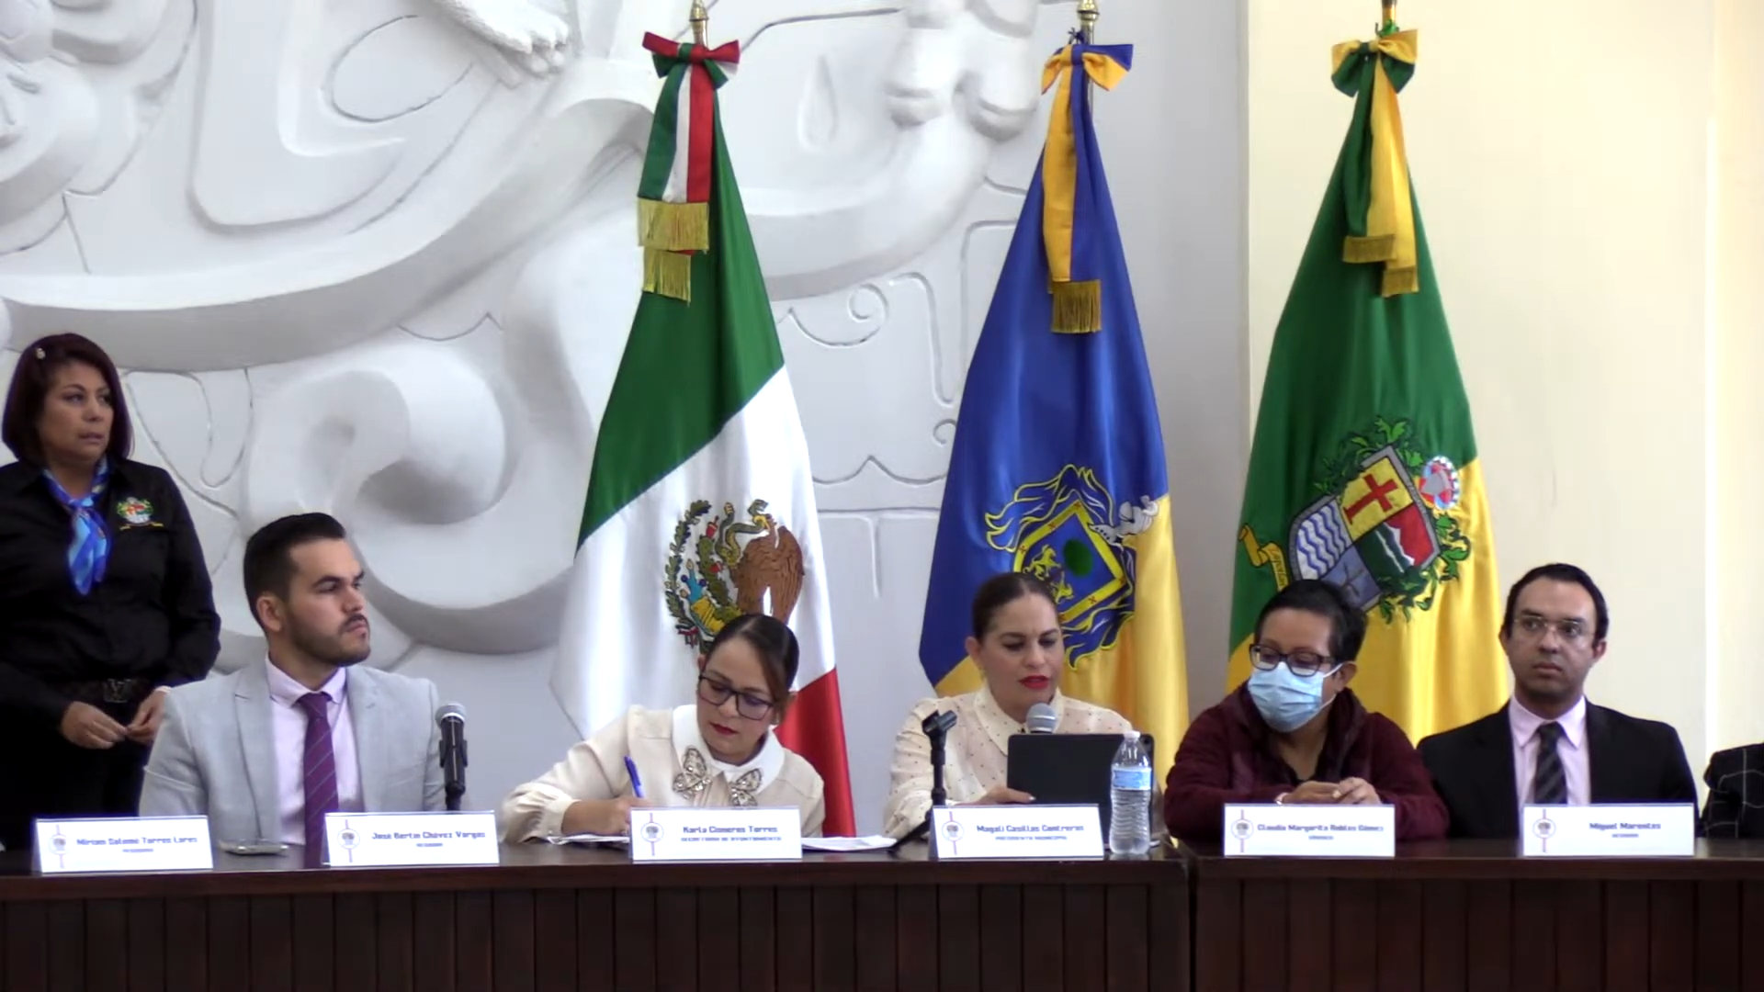

PRIMERA SESIÓN ORDINARIA DEL GRUPO INTERDISCIPLINARIO DEL SISTEMA MUNICIPAL DE ARCHIVO
30 de enero de 2025
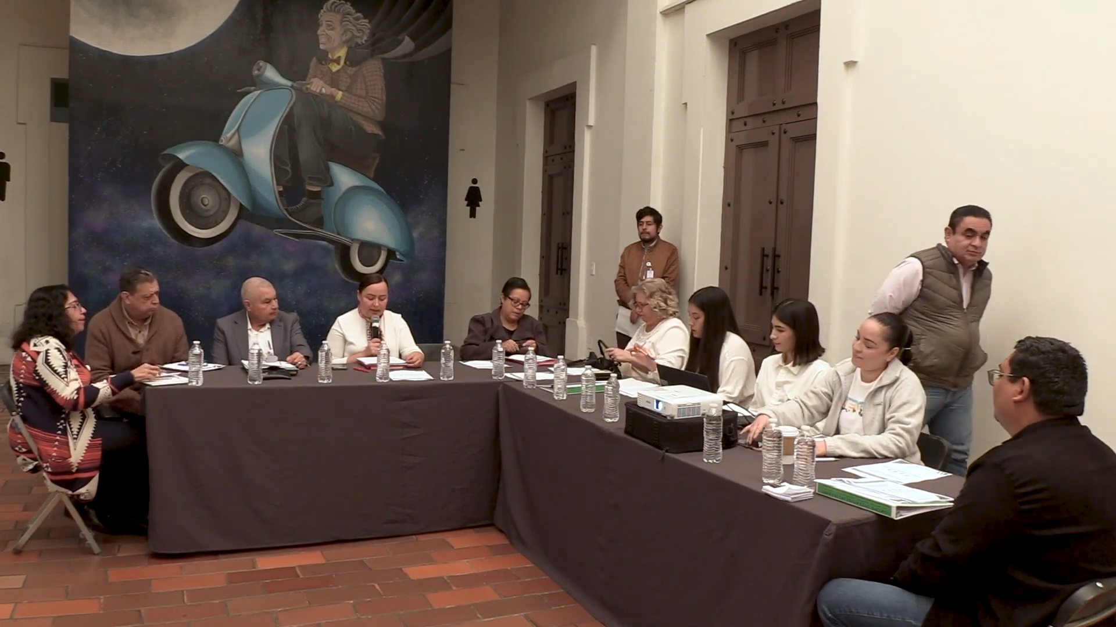

SESIÓN DEL COMITÉ DE COMPRAS
31 de enero de 2025
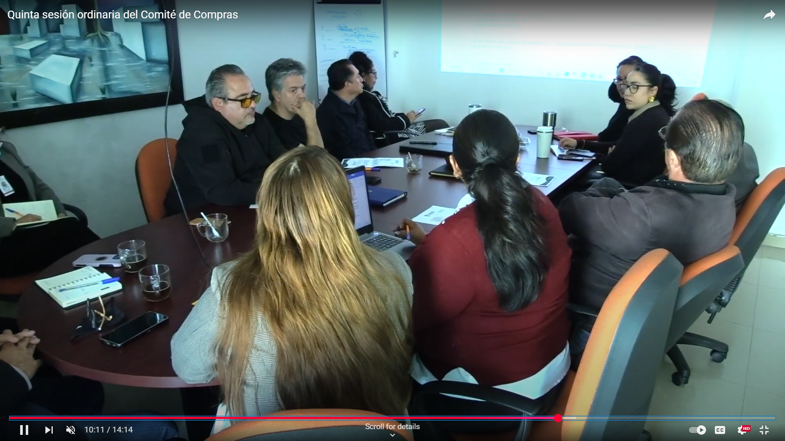

INSTALACIÓN DEL CONSEJO DE BIENESTAR ANIMAL
04 de febrero de 2025
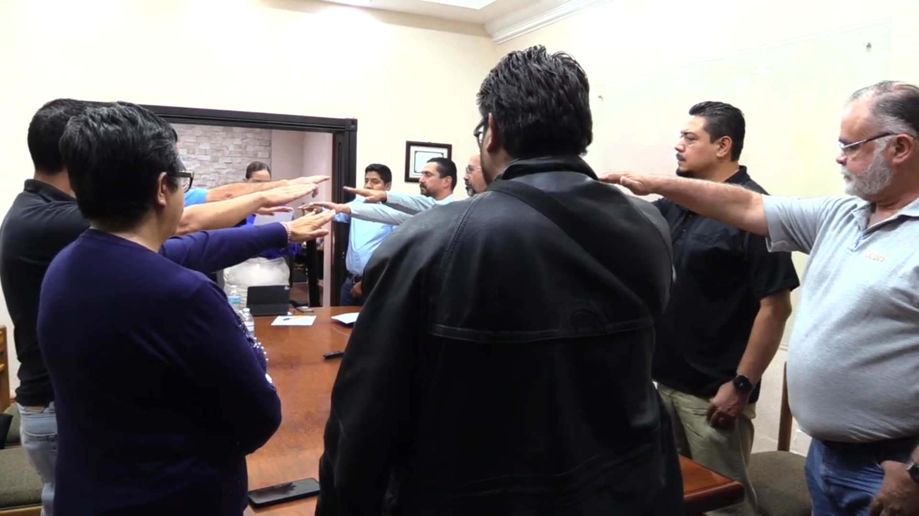

COMISIÓN EDILICIA DE ESTACIONOMETROS
06 de febrero de 2025
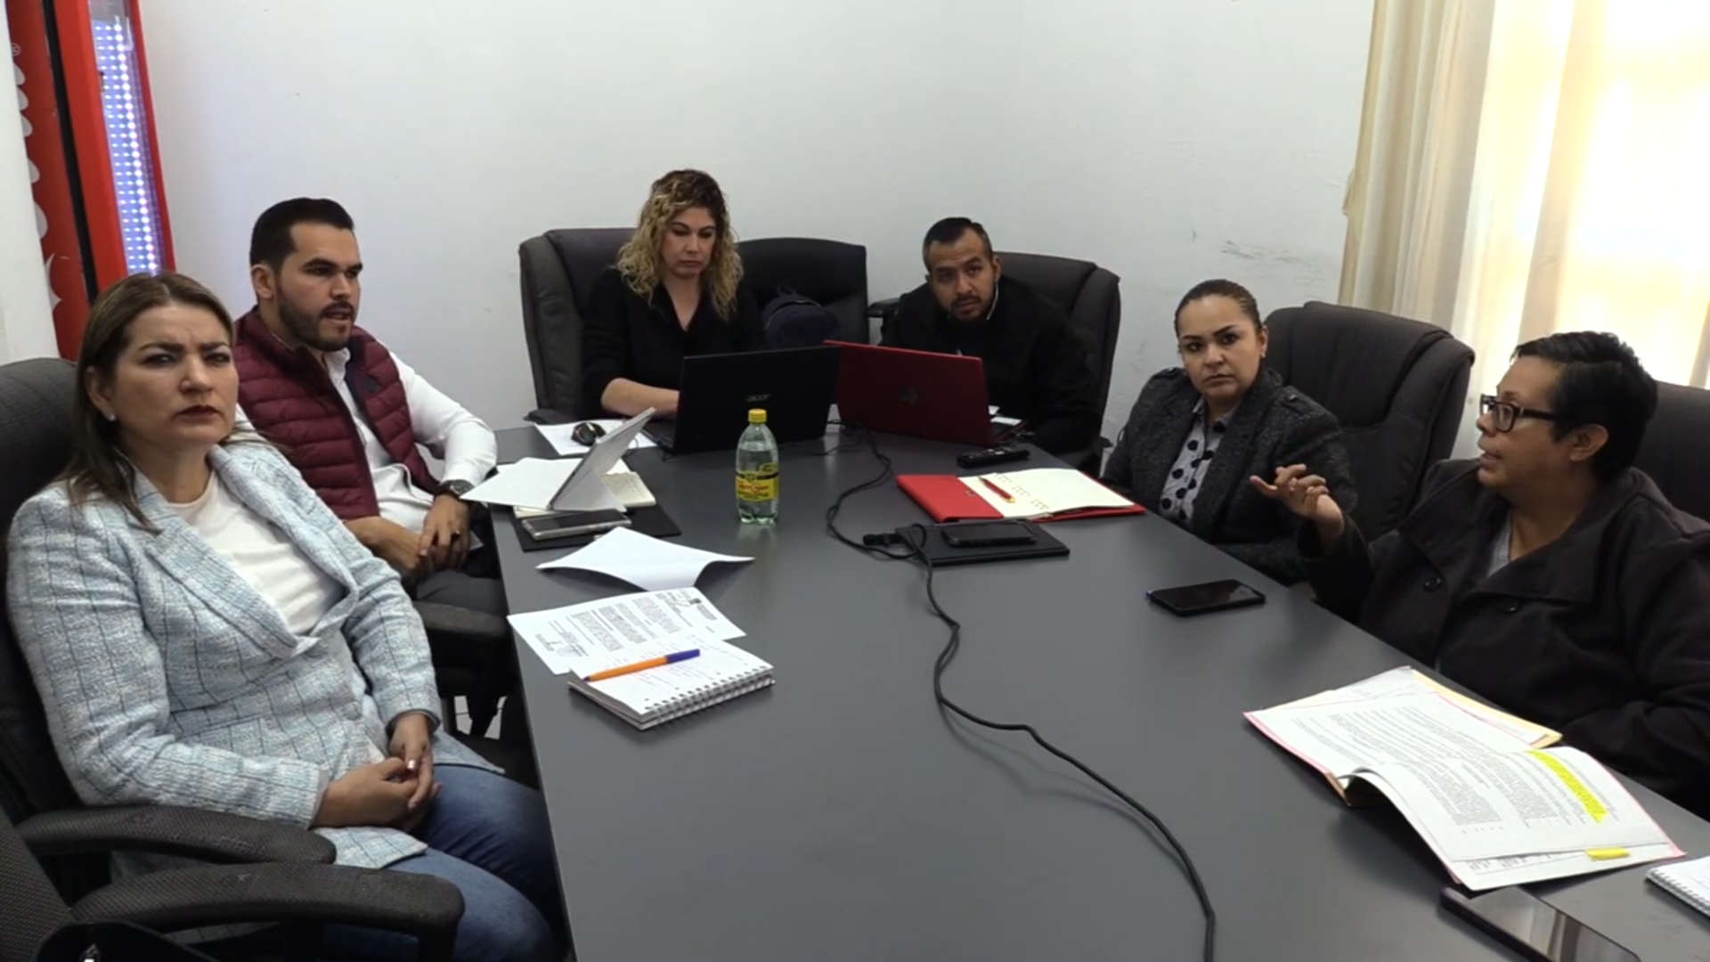

SESIÓN EXTRAORDINARIA DE AYUNTAMIENTO NO. 15
12 de febrero de 2025

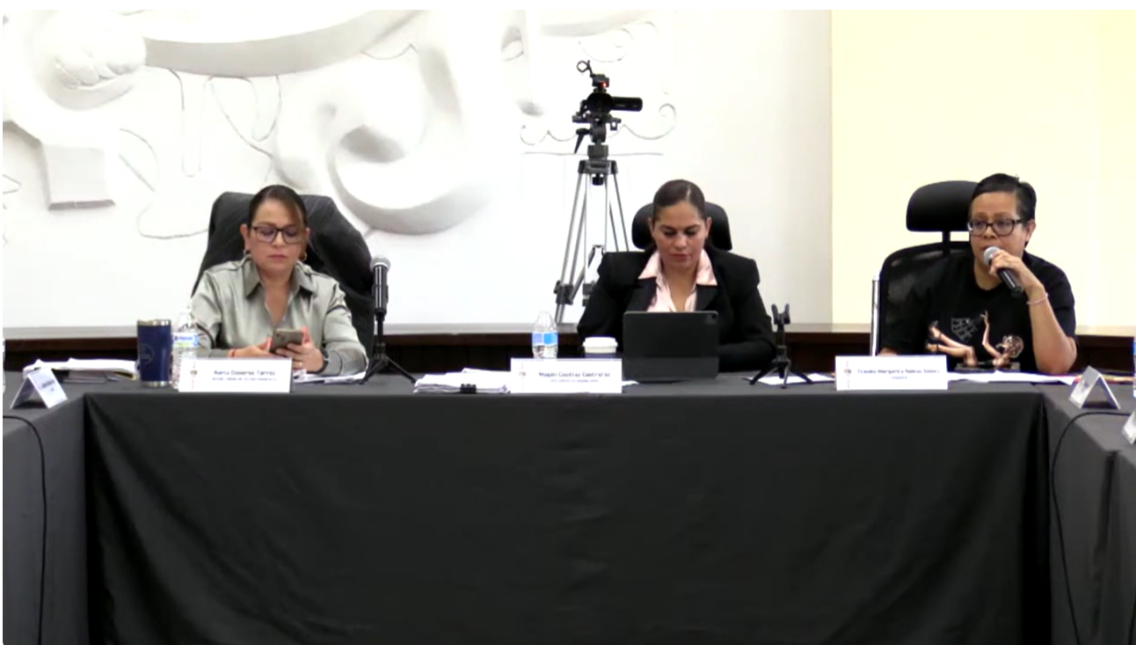

SESIÓN DE LA COMISIÓN EDILICIA DE TRÁNSITO Y PROTECCIÓN CIVIL.
13 de febrero de 2025
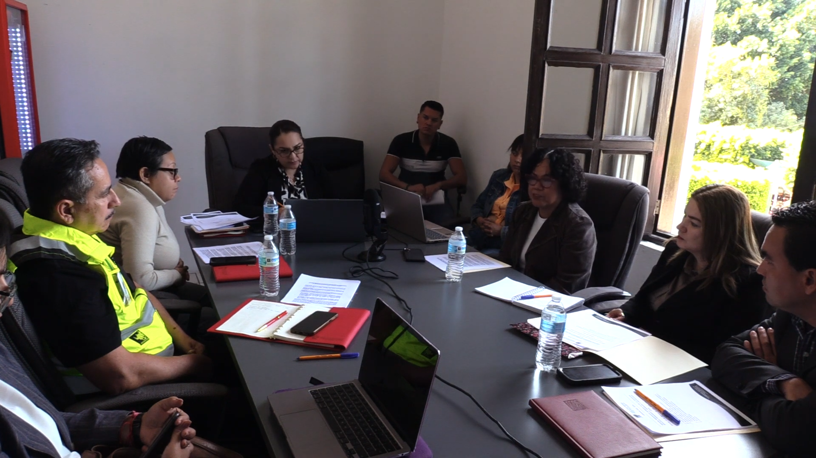

SESIÓN EXTRAORDINARIA DE AYUNTAMIENTO NO.16
13 de febrero de 2025
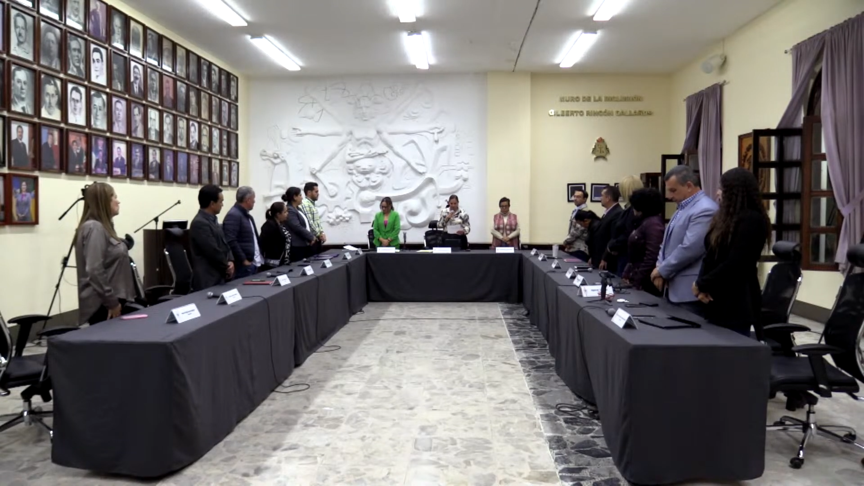

SESIÓN DE LA COMISIÓN EDILICIA DE REGLAMENTOS Y GOBERNACIÓN
14 de febrero de 2025
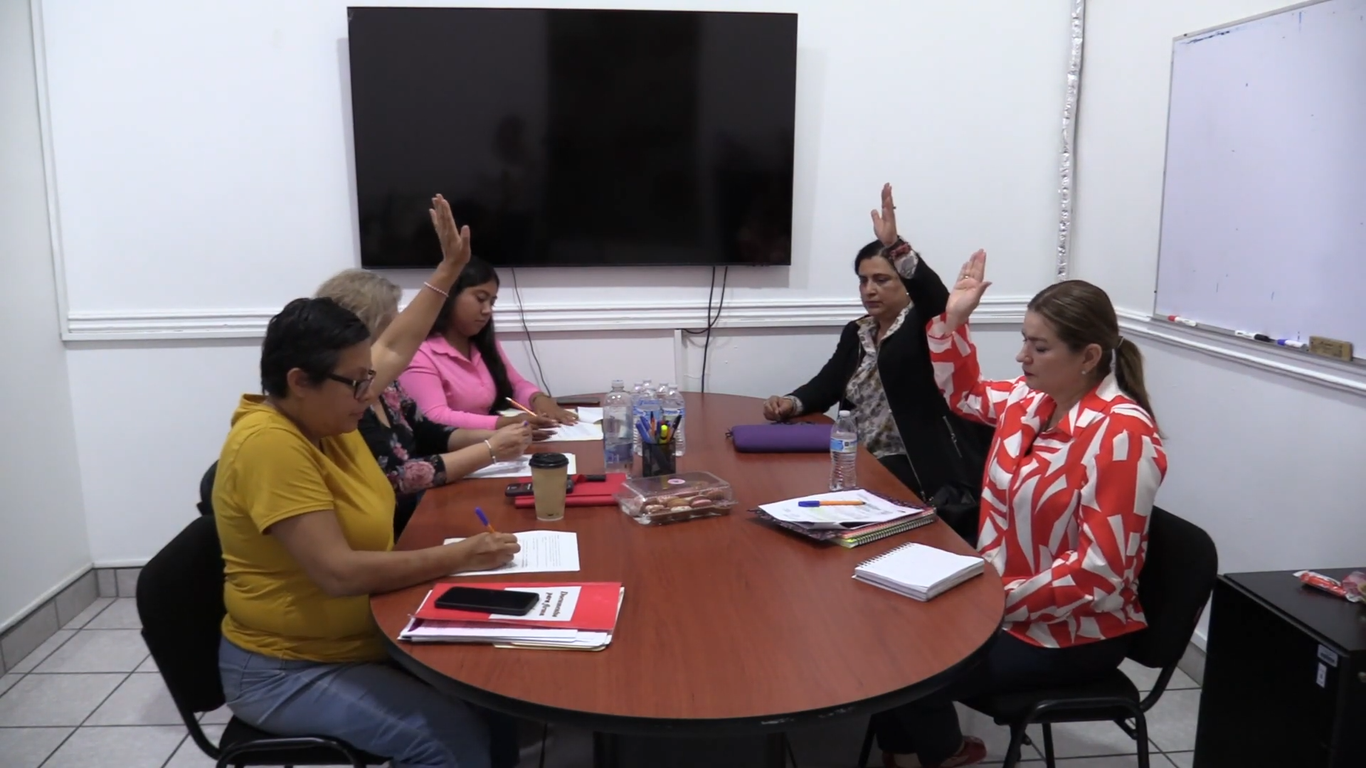

SESIÓN DE LA COMUR
15 de febrero de 2025
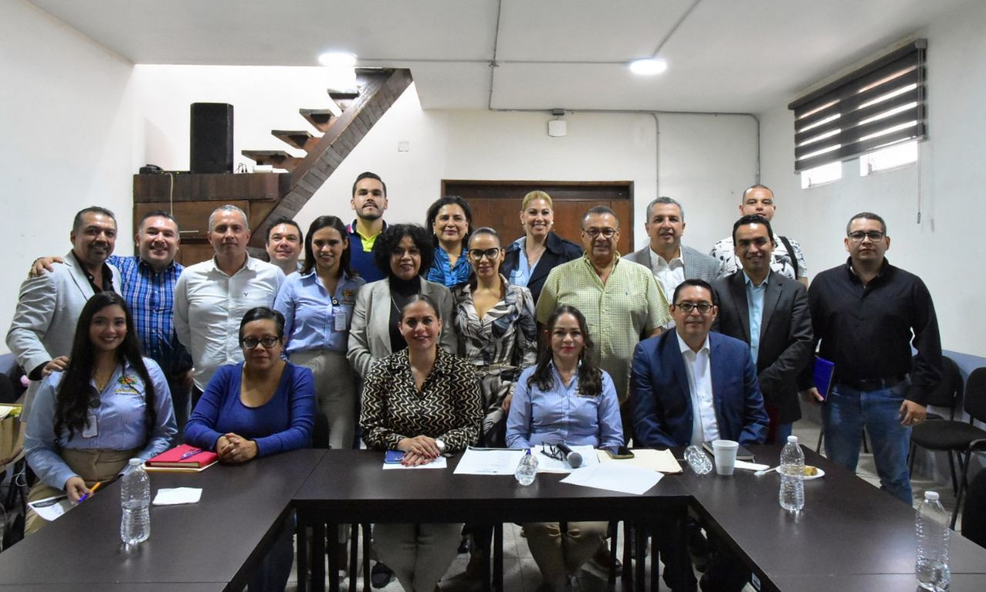

FIRMA DE CONVENIO DE HERMANAMIENTO CON LA CIUDAD DE COLIMA, COLIMA.
18 de febrero de 2025


SESIÓN ORDINARIA DE AYUNTAMIENTO NO.5
24 de febrero de 2025
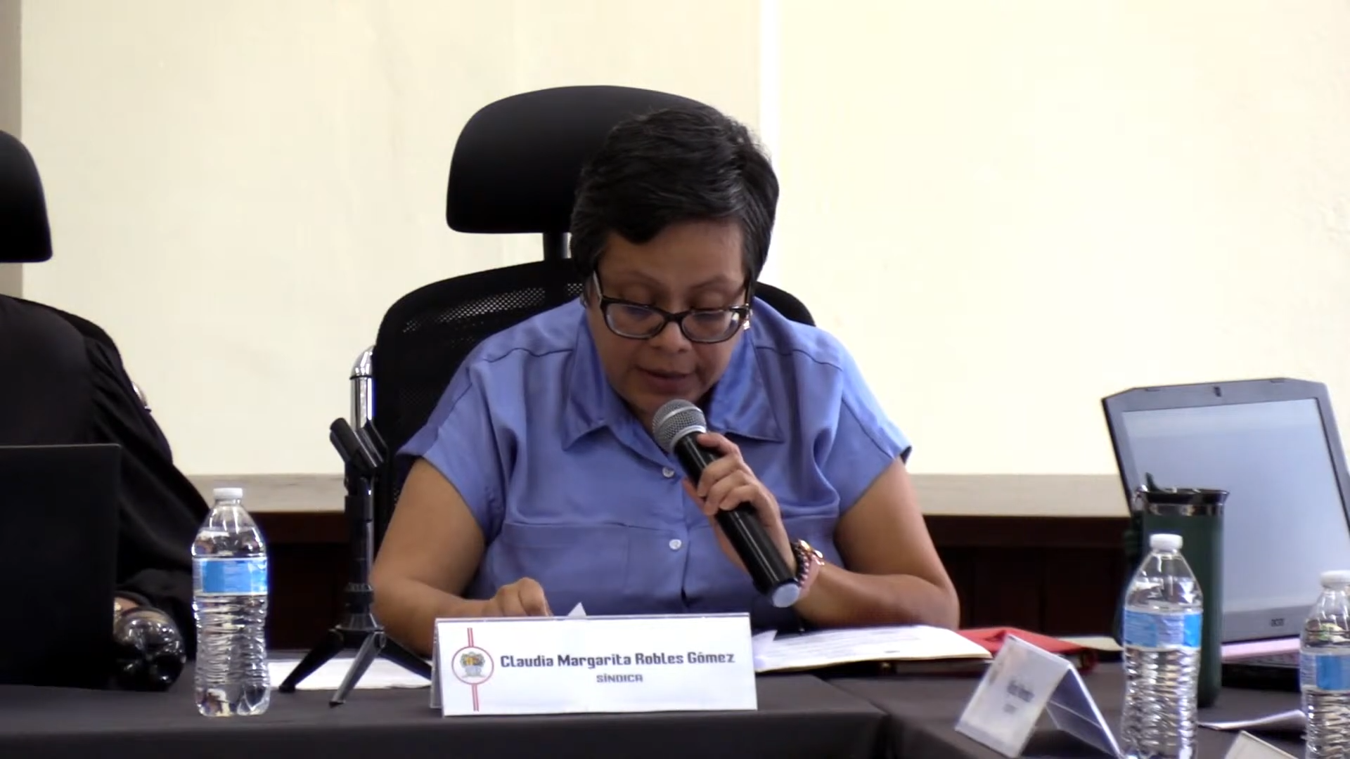

SESIÓN DE COMISIÓN EDILICIA DE PARTICIPACIÓN CIUDADANA
25 de febrero de 2025
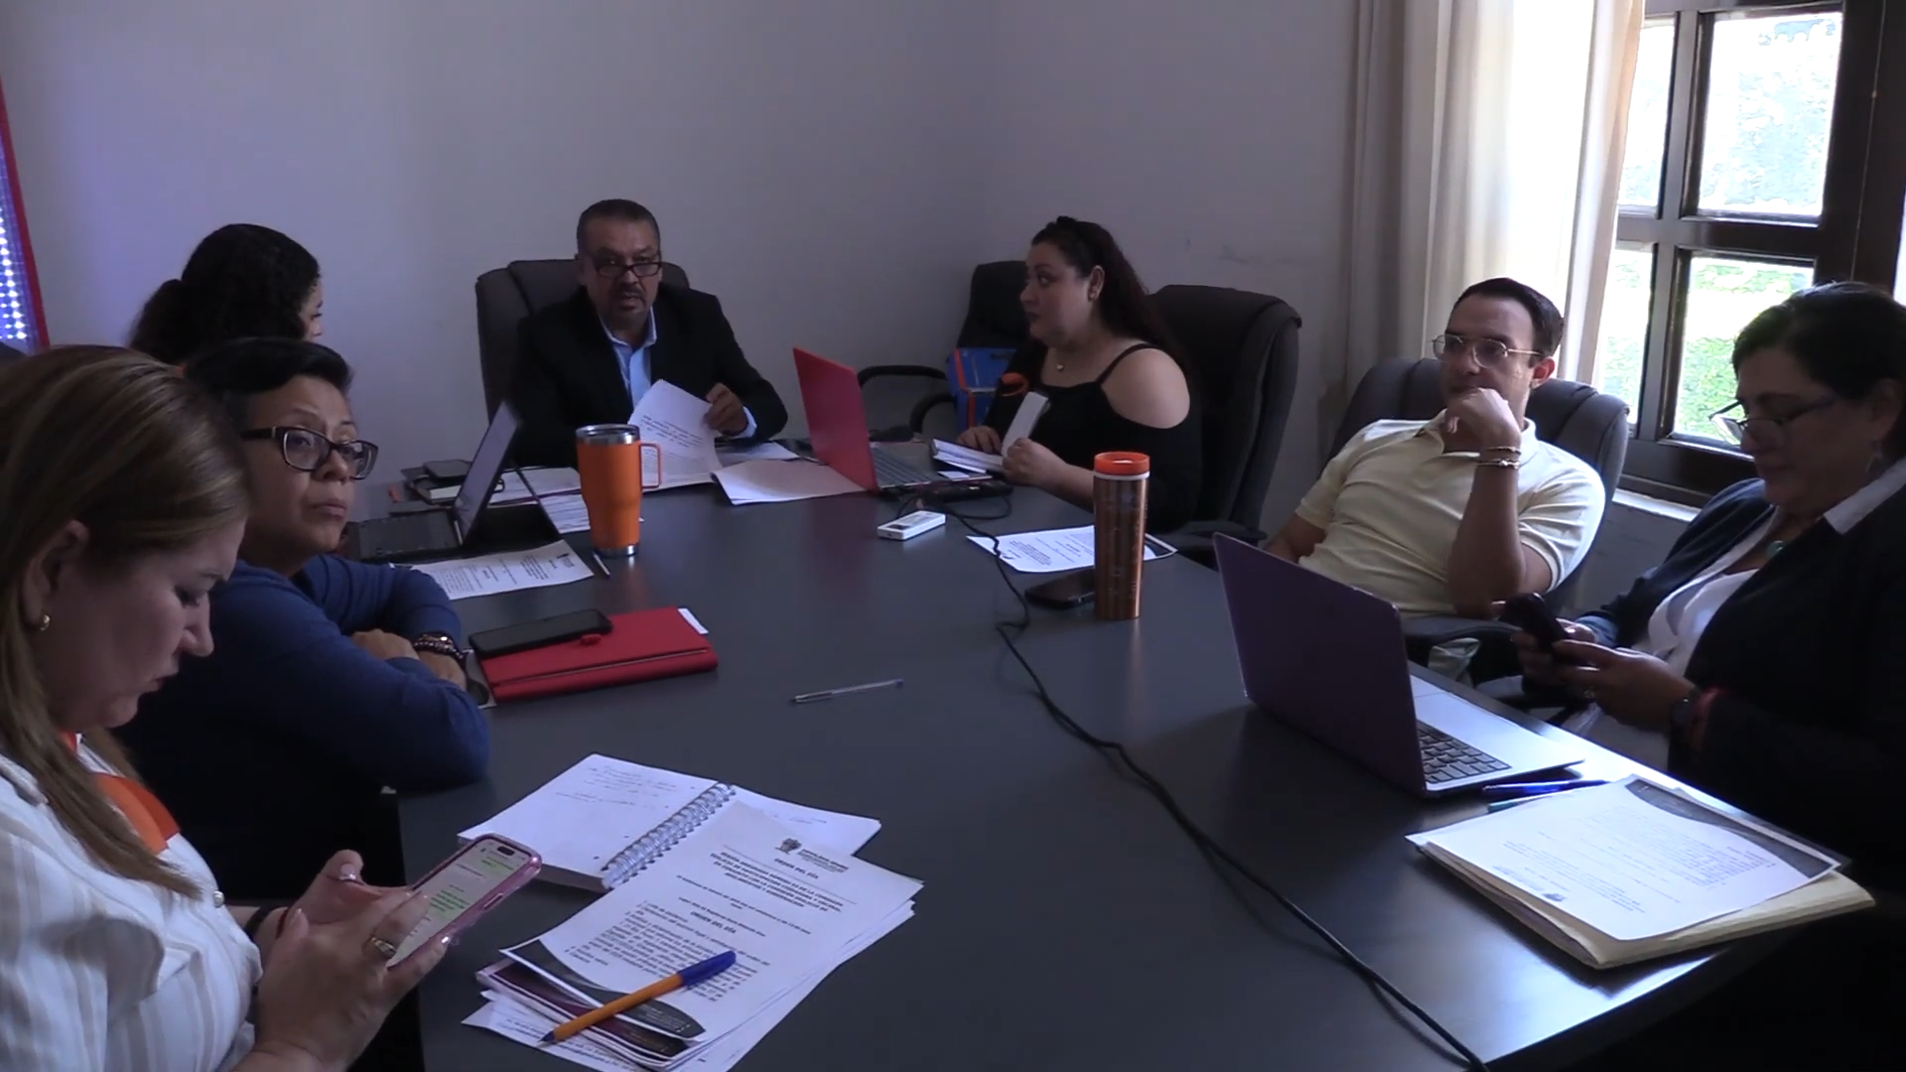

MESA DE TRABAJO COMISIÓN EDILICIA DE REGLAMENTOS Y GOBERNACIÓN Y COMISIÓN DE INNOVACIÓN CIENCIA Y TECNOLOGIA
25 de febrero de 2025
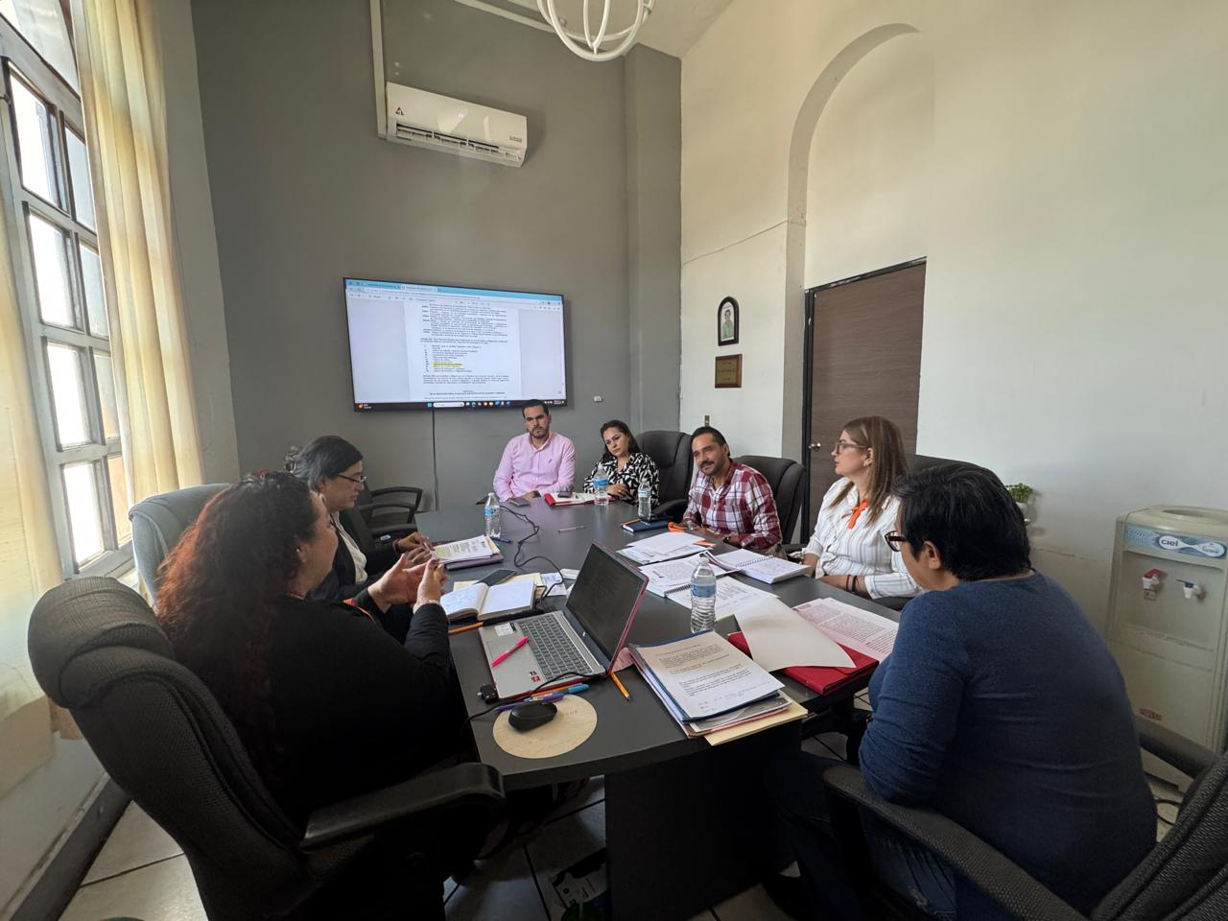

SESIÓN EXTRAORDINARIA DE AYUNTAMIENTO NO.17
25 de febrero de 2025
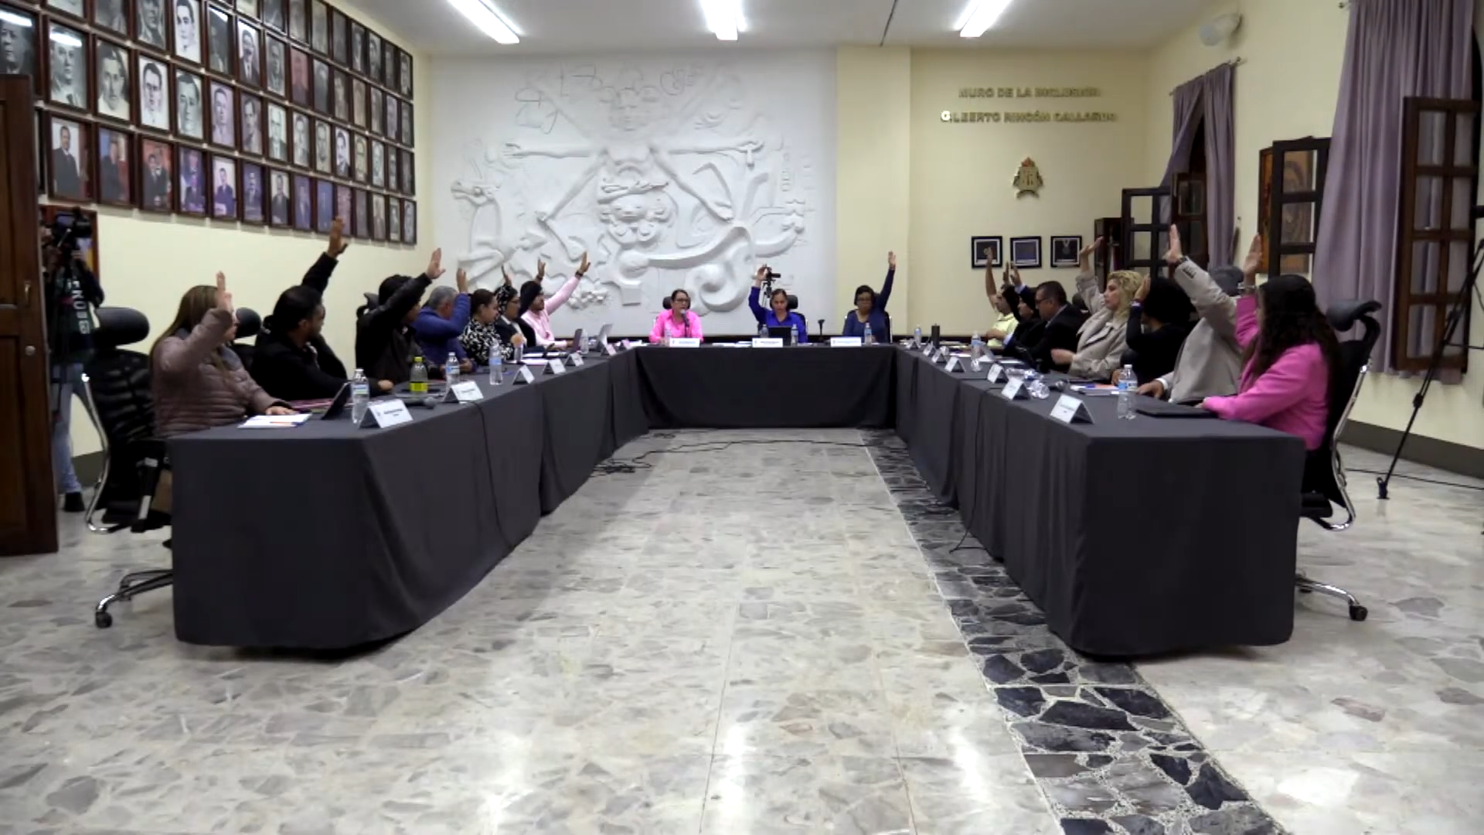

INTEGRACIÓN DE COPPLADEMUN
27 de febrero de 2025

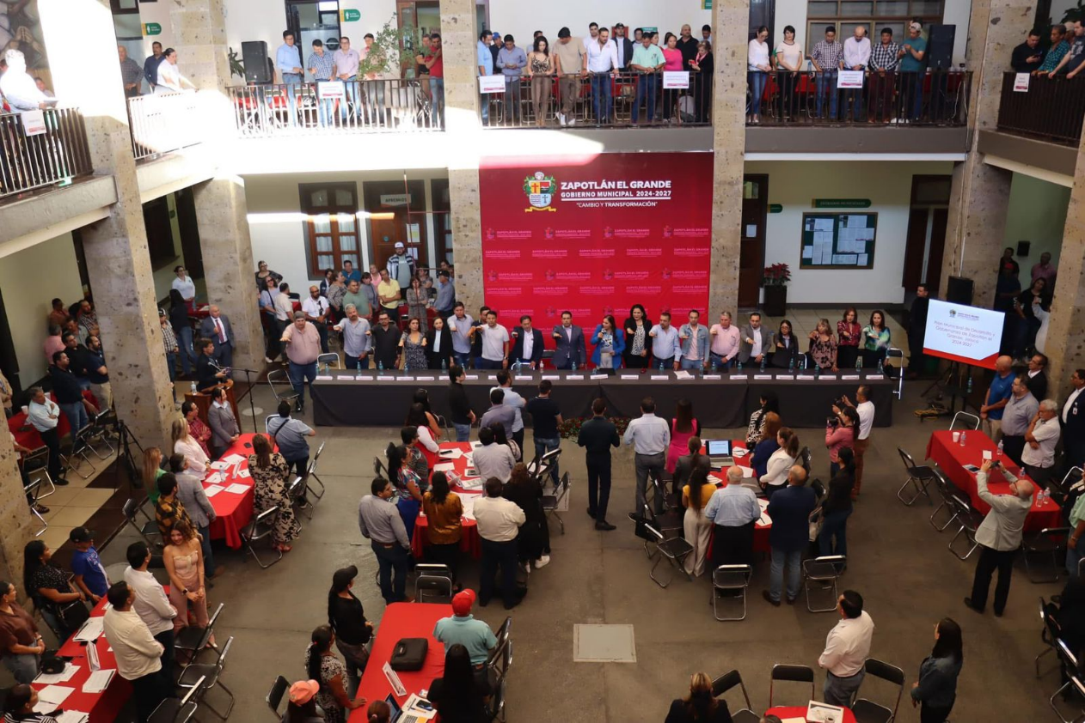

ANIVERSARIO DE LA CLINICA DE SALUD INTEGRAL MUNICIPAL
28 de febrero de 2025


SESIÓN DE LA COMISIÓN EDILICIA DE DEPORTES
03 de marzo de 2025

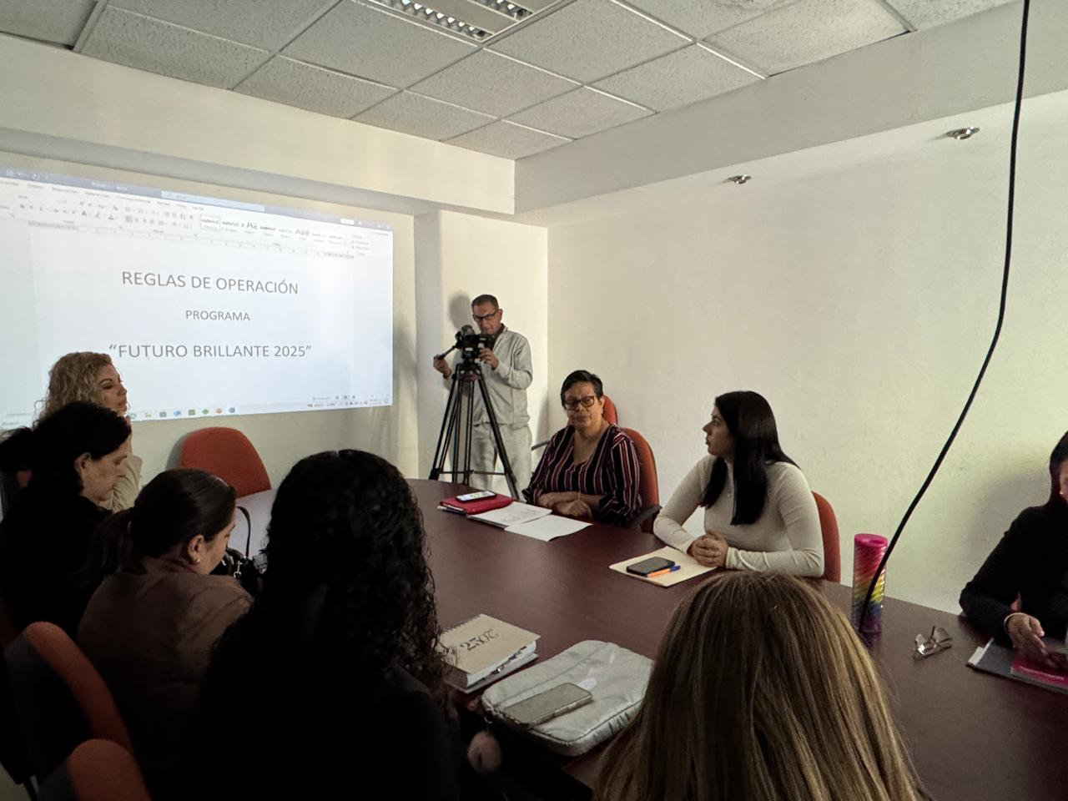

SESIÓN DE LA COMISIÓN DE DERECHOS HUMANOS
06 de marzo de 2025
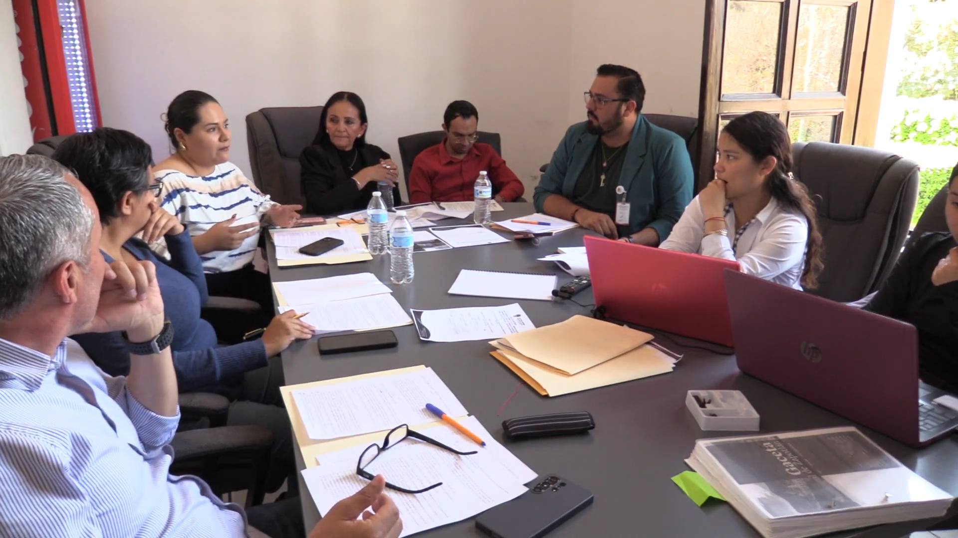

SESIÓN SOLEMNE NO. 6 DE AYUNTAMIENTO
07 de marzo de 2025
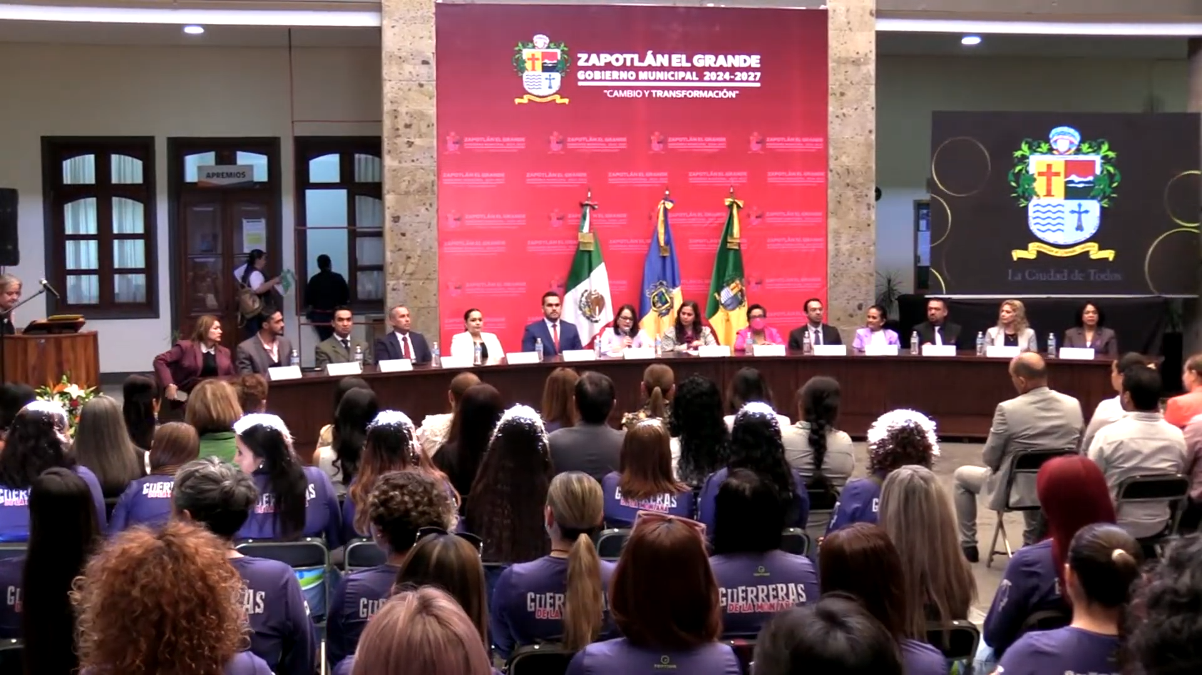

MESA DE ANALISIS DE LA REFORMA AL ARTÍCULO 129 DEL REGLAMENTO INTERIOR DEL AYUNTAMIENTO
11 de marzo de 2025

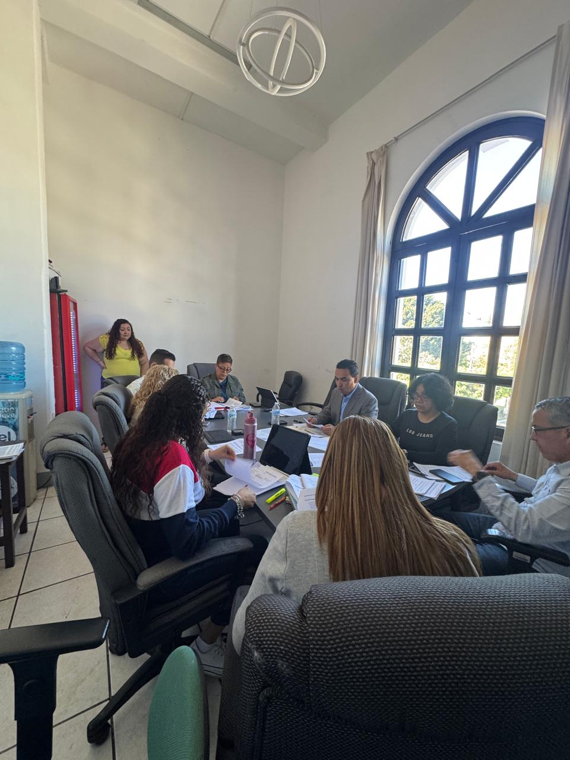

SESIÓN DE LA COMISIÓN EDILICIA DE JUSTICIA
18 de marzo de 2025
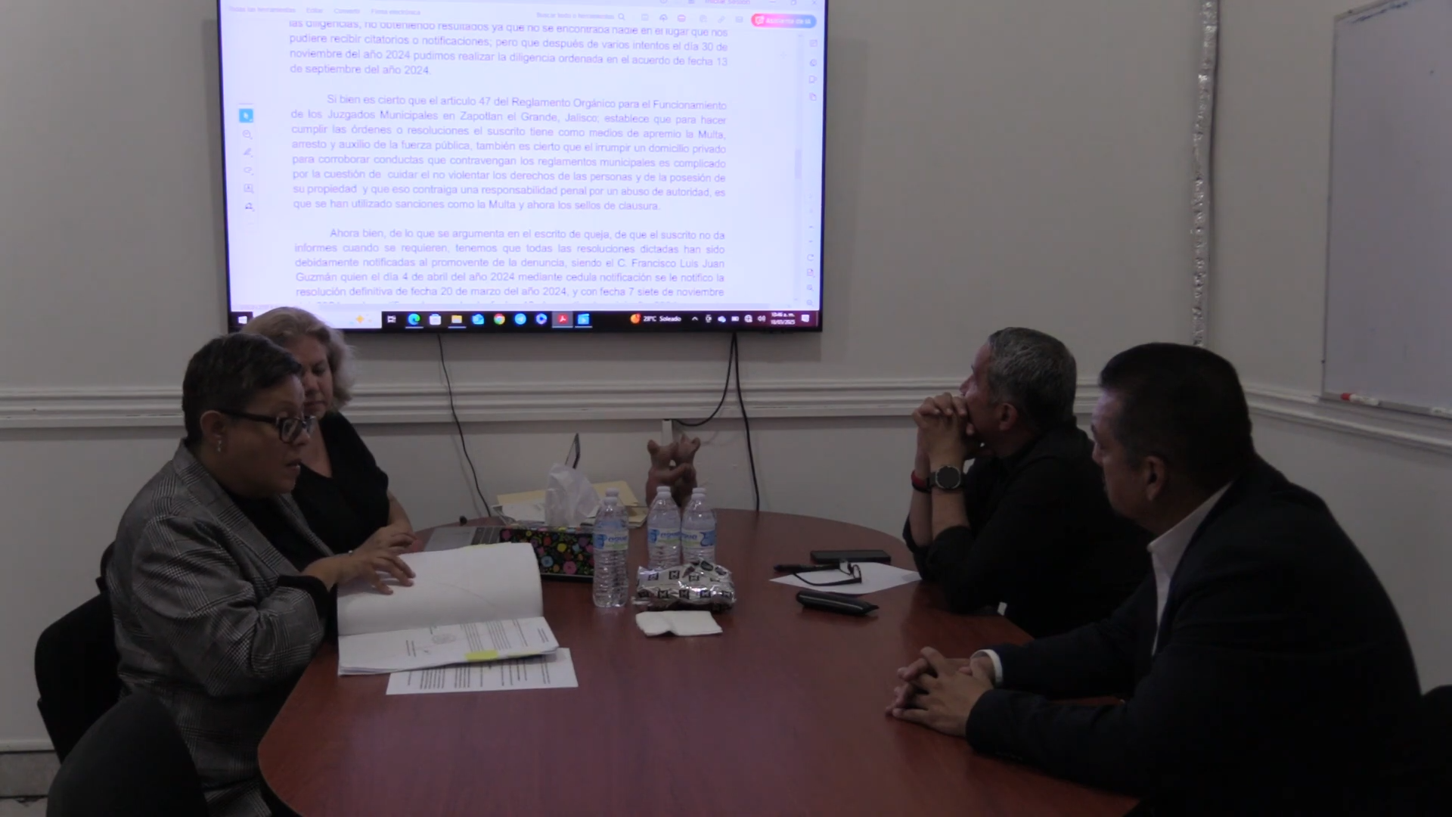

SESIÓN EXTRAORDINARIA DE AYUNTAMIENTO NO. 19
19 de marzo de 2025
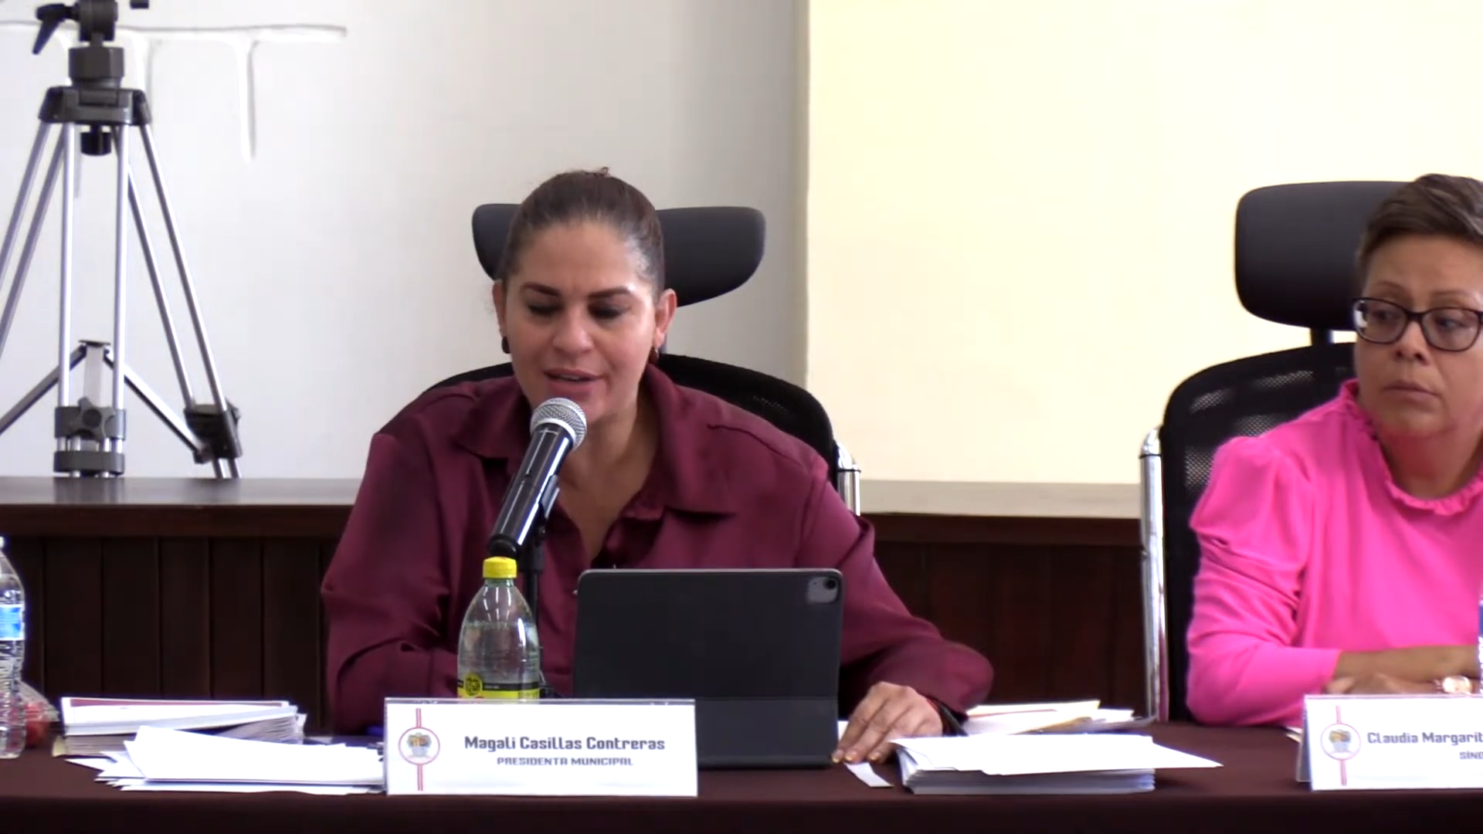

SESIÓN DE LA COMISIÓN EDILICIA DE DERECHOS HUMANOS
20 de marzo de 2025

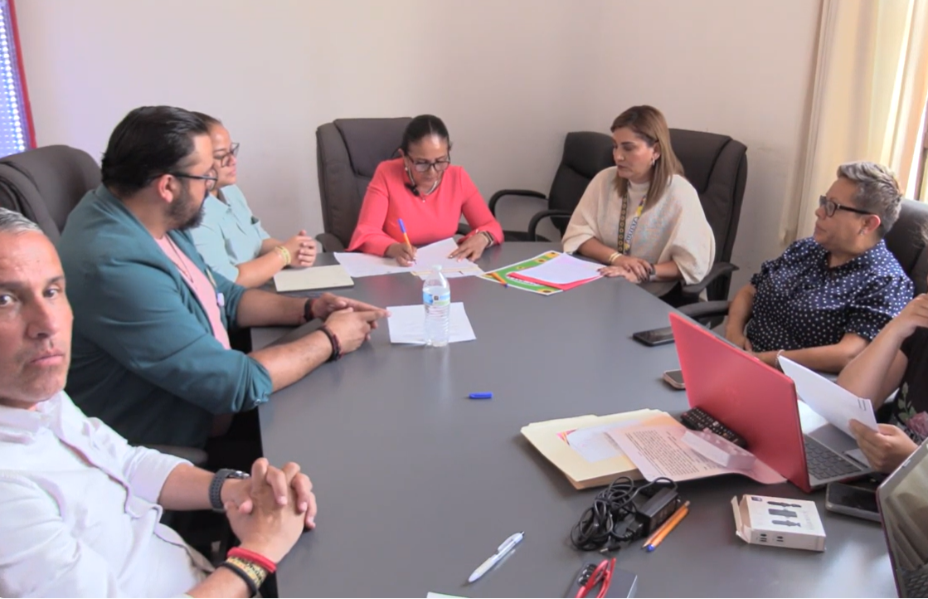

SESIÓN DEL SISTEMA MUNICIPAL PARA EL ACCESO DE LAS MUJERES A UNA VIDA SIN VIOLENCIA
25 de marzo de 2025
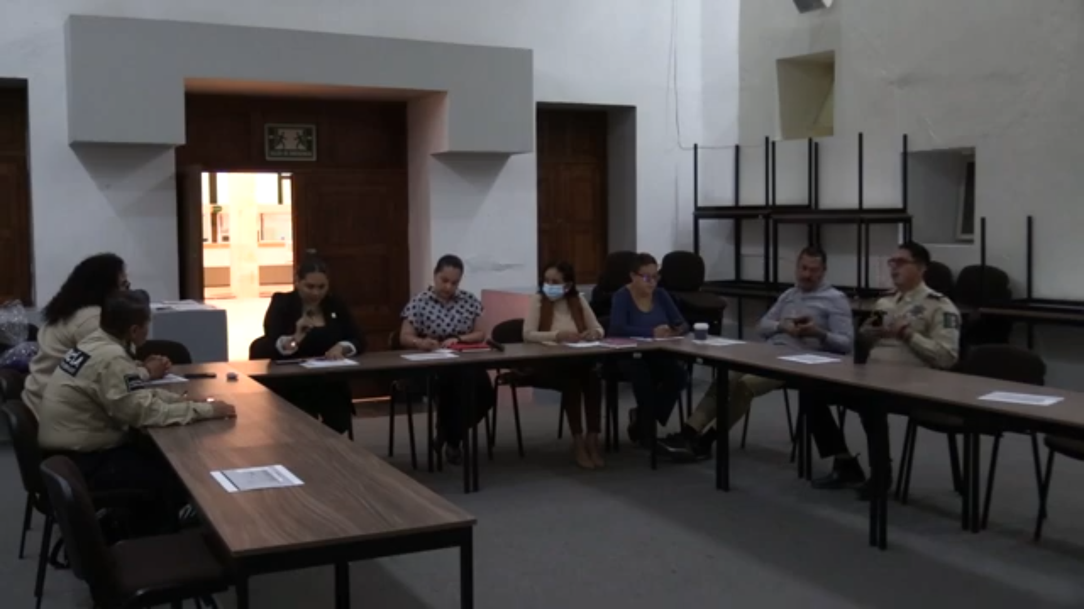

SESIÓN DE LA COMISIÓN EDILICIA CULTURA DE PAZ
26 de marzo de 2025
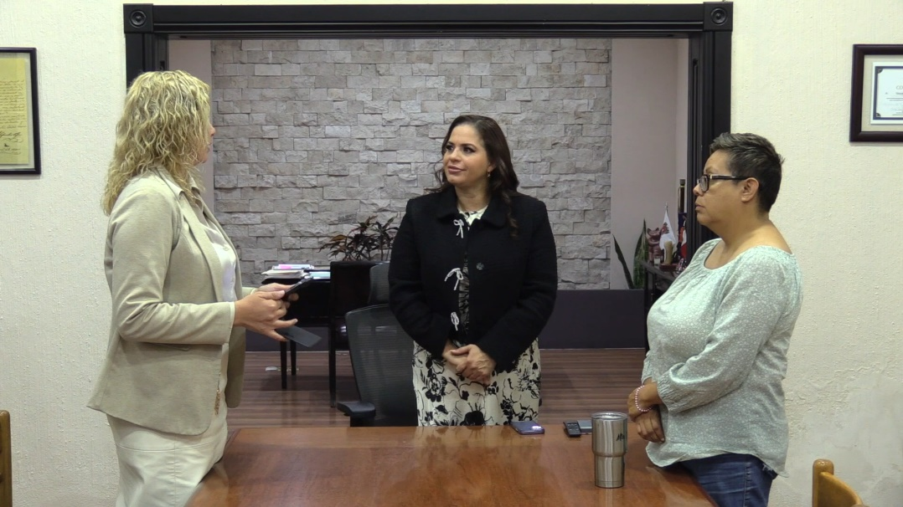

SESIÓN DE LA COMISIÓN DE TRANSPARENCIA
28 de marzo de 2025
